三角表示视频完全在时间线上，没有做剪切

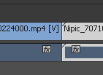

视频是如何过渡的

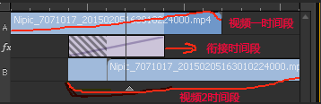

## 外滑工具

## 

总时间不变

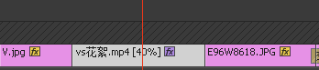



## 内滑工具





鼠标放到这个位置，音频栏拨动鼠标滑轮扩大，



点ctrl键可以添加控制点

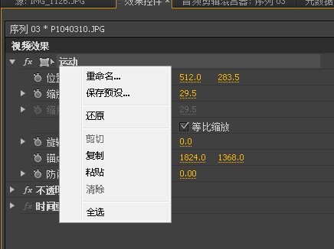

持续时间

Ctrl+r

**设置默认过渡效果**

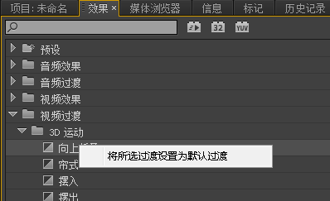

Ctrl+d 添加视频过渡 全选应用ctrl+d

Ctrl+shift+d添加音频过渡

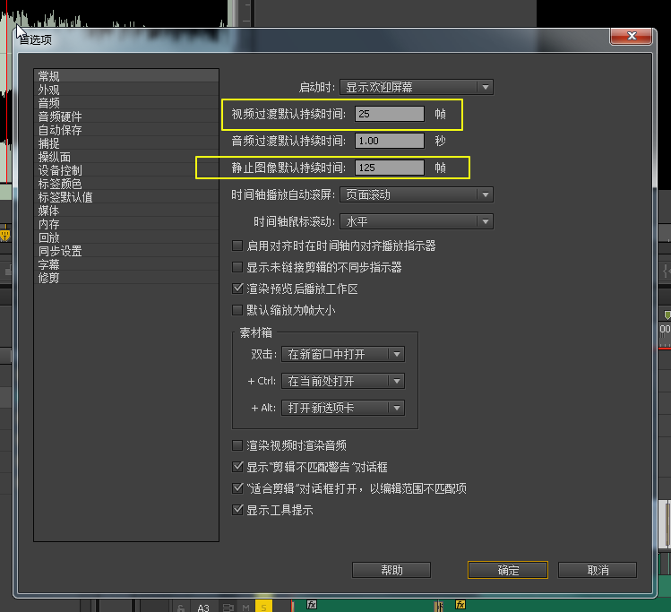

s

**常用工具**



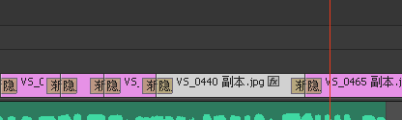

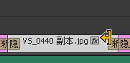按住ctrl向中间移动 偏上

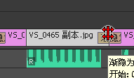按住ctrl移动到分割点

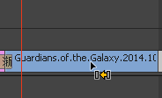按住ctrl移动到视频中心 **移动视频顺序**

**复制视频**

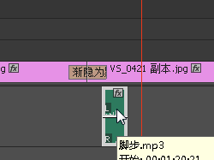点alt拖拉复制视频

**防抖动**



**Shift**

**Shift+delet波纹删除，多个层时间有不可用 锁定就可以用**

**Ctrl+Shift+alt拖拉 调整顺序**